اصول كار و مباني دستگاههاي توليد اكسيژن طبي
مقدمه:
امروزه با توجه به پيشرفت روزافزون فن‌آوريها، تكنولوژيهاي جديدي گوي سبقت را در اختيار دارند كه داراي ويژگي‌هاي خاصي همچون نداشتن اثرات تخريبي زيست محيطي و انواع آلودگيها باشند همچنين از نظر اقتصادي داراي ارزش افزوده بالاتر باشند. يكي از فن‌آوريهاي جديد در سيستم اكسيژن‌سازي روش PSA مي‌باشد نقش اصلي را در اين سيستم تركيبي به نام زئوليت بازي مي‌كند كه داراي هزاران ويژگي منحصر به فرد مي‌باشد.
1- آشنايي با سيستمهاي متداول اكسيژن رساني به بيمار:
1-1- سيستم اكسيژن كپسولي: اين سيستم شامل يك كپسول و مائومتر و مرطوب كننده و ماسك اكسيژن مي‌باشد جزء متداولترين سيستمها مي‌باشد. اين روش بخاطر فشار بالا( 160 اتمسفر) و افت ناگهاني آن جهت مصرف به 12 اتمسفر و پايين‌تر و همچنين مشكلات پر كردن كپسول و كنترل كپسول‌ها، انتقال آن،اطمينان از موجود بودن، گرائي و همچنين مشكلات انبارداري، مانومتر و مربوط كننده و انواع رنگهاي مختلف كپسولها كه با گازهاي مختلف مي‌تواند اشتباه گرفته شود و در نهايت كوتاه بودن عمر مفيد آنها، تقريباً از رده خارج شده است.
1-2- سيستم تجميع كپسول و انتقال اكسيژن توسط لوله‌كشي:
اين سيستم شامل تجميع كپسولهاي مختلف در يك محيط خارج از مصرف و نصب كپسول‌ها با رگلاتورهاي مختلف و فشارشكن مي‌باشد اين روش نيز همان مشكلات سيستم اكسيژن كپسولي را داشته علاوه بر آن انفجار كپسول نيز در حد وسيع وجود دارد تنها مزيت آن كاهش كارگزار و انتقال بتوسط لوله است.
1-3- سيستم اكسيژن تانكي و ذخيره جايگزين:
اكسيژن توليد شده توسط مخزن سردسازي شده به مخزن مورد مصرف بيمارستان تزريق مي‌شود. حالت دو تانكي ،عدم مشكلات رگلاتور، احتمال پايين خطر انفجار و انتقال اكسيژن توسط لوله‌كشي به محل مصرف ، از مزاياي اين روش مي‌باشد. اين سيستم نيز مشكلات ديگري را داراست.
1-4- سيستم توليد در محل با تكنولوژي PSA:
سيستم توليد اكسيژن در محل با تكنولوژي PSA توسط لوله‌كشي آن با لوله‌هاي مسي يا برنجي بدون درز با كنترل حداكثر 20 فوت در مصرف بصورت ثابت در لوله‌ها و با حداقل فشار 15 اتمسفر در ورودي اطاقها با توان توزيع حجم‌هاي مختلف با قوانين مهندسي بطور محلي طراحي مي‌شود. وجود شيرهاي مختلف در نقاط مختلف تقسيم از ابتداي خروجي ، ابتداي بخشها،ابتداي اطاقهاو ابتداي مصرف بيمار موردنياز است.از نكات مهم، كنترل لوله‌ها از نظر تعريق و آزادي آنها در مسير و رنگ زدن مختلف آنها به منظور جداسازي، به طور مثال اكسيژن به رنگ سبز N₂Oبه رنگ آبي و هواي فشرده به رنگ سفيد و وكيوم به رنگ زرد مشخص مي شود.يك مشكل عمده در سيستم خرابي خروجي‌هاي آن در اطاقي است كه اغلب نشتي بوجود مي‌آيد. ورود مواد آلوده كننده به وكيوم و U شكل بودن لوله‌ها بعداً منجر به توليد صدا بخاطر سيفوني شدن آنها خواهد بود. در اين سيستم جهت توليد اكسيژن تركيبي بنام زئوليت نقش اصلي را به عهده دارد..

-2 دستگاههاي مختلف توليد اكسيژن با تكنولوژي‌هاي مختلف

2-1- Life style : كوچكترين سيستم مولد اكسيژن پرتابل با بهره‌گيري از تكنولوژي O.C.D استفاده از اكسيژن طبي را در هر مرحله موردنياز براي فرد تأمين مي‌كند با برق و باطري اتومبيل كار مي‌كند و يك سيستم كوچك توليد اكسيژن با PSA و تكنولوژي OCD مي‌باشد.
2-2- Dr. Oxygen: اين دستگاه با استفاده از تركيب شيميايي سه ماده شامل آب به ميزان يك ليتر ، پودر پرهيدروكسيد كربنات سديم و با كاتاليزوري دي اكسيد منگنز فعال مي‌شود و اكسيژن در فرصت زماني 5 دقيقه به خلوص 99% مي‌رسد. ميزان توليد 10 تا 12 ليتر براي دو ساعت بوده كه براي مواقع اضطراري و بدون برق در صحرا و كوه‌نوردي ويا دورترين مكانها بهترين امكان توليد اكسيژن تا رسيدن به محل امكانات بيشتر را، فراهم ميكند.
2-3- Impulse select ( انتخاب سيستم OCD يا مصرف مداوم اكسيژن): با اين تكنولوژي همزماني مصرف كمتر و موردنياز و دائم امكان‌پذير است و قابليت وصل به دستگاههاي مختلف را امكان‌پذير مي‌كند. علائم نشان دهنده ميزان اكسيژن توليدي- خروجي و تنظيم آنها و علائم هشدار دهنده عدم مصرف اكسيژن توسط بيمار نيز در آن تعبيه شده است.
2-4- Reliant-new life: دستگاه توليد اكسيژن يك اطاقه جهت مصرف يك يا دو نفر و دستگاههاي ونيتلاتور و بيهوشي با امكانات وكيوم ساكشن و بخور و هواي فشرده با برق 220 ولت كمپرسوري با توانهاي مختلف 700-350 وات با خلوص اكسيژن 3±95% در تمام 24 ساعت و توليد N₂ ، موردنياز توليد كشورهاي پيشرفته مي‌باشد داراي جريان سنج اكسيژن مرطوب كننده مجهز به هوشمندهاي مختلف از جمله خلوص فشار و جريان برق مجهز به زمان سنج با كاركرد بدون صدا و امكانات ديگر كه بعداً اضافه مي‌شود.
2-5- AIR Sep: دستگاه توليد اكسيژن كامل بيمارستاني با امكانات كامل ذخيره و پر كردن با سيستم لوله‌كشي هواي فشرده و خلاء ساكشن وتوليد اكسيژن با ظرفيت‌هاي مختلف تمام مانتيورينگ هوشمند از نظر خلوص فشار و برق و اتصال كپسولي اضطراري با گارانتي و خدمات پس از فروش با استفاده از تكنولوژي PSA مونتاژ داخلي و خارجي با برگشت سرمايه در دو سه سال مصرف اوليه با استفاه از زئوليت مي‌باشد.

3- زئوليتها:
كاني زئوليت براي اولين بار توسط بارون فردريك كانستد سوئدي در سال 1756 ميلادي كشف گرديد وي موقع آزمايش با يك كريستال معدني متوجه شد كه در اثر حرارت دادن از ساختمان اين تركيب بخارات آب خارج مي‌شود به آن علت نام زئوليت كه تركيبي از دو كلمه Zeo (جوشان و Lithos (سنگ) كه از واژه‌هاي يوناني گرفته شده است انتخاب نموده است.
به طور خلاصه زئوليت‏ها، بلورهاي آلومينوسيليكات عناصر گروه IA و IIA هستند. فرمول شيميايي اين تركيبات به صورت M_{2/n}O.Al₂O₃.YSiO₂.WH₂O ميباشد‏ كه در آن Y≥2، M كاتيون و n ظرفيت كاتيون و W نشان دهنده ملكولهاي آب مي‏باشد. فرمول ساختار زئوليت براساس سلول واحد بلوري آن به صورت M_{x/n}[[AlO₂]_{x}[SiO₂]_{y}]wH₂O بيان مي‏شود كه x و y تعداد كل چهار وجهي‏هاي موجود در سلول واحد را نشان مي‏دهد .
بطور كلي سه عامل در كاربرد تجارتي و صنعتي زئوليت ها مهم مي باشد كه عبارتند از : شيمي ساختماني، فراواني و قابليت دسترسي و ارزش اقتصادي .
زئوليت‏ها را برمبناي واحد ساختماني به سه نوع اوليه، ثانويه و پلي هدرال طبقه‏بندي مي‏كنند.
واحدهاي ساختماني اوليه باارايش‏هاي گوناگون دراشكال هندسي متفاوتي كنار هم قرار گرفته واحدهاي ساختماني ثانويه را تشكيل مي‏دهند.
اگر چند واحد ثانويه كنار هم قرار گيرند اشكال فضايي متنوعي بنام پلي هدرال تشكيل مي‏دهند كه از تركيب چند پلي هدرال بلورهاي زئوليتي تشكيل مي‏شوند. نحوه قرار گرفتن و شكل پلي هدرال سبب ايجاد كانالهايي در درون شبكه بلور زئوليت مي‏شود كه ساختمان كريستال زئوليت در قطر اين كانالها و ارتباط ميان آنها موثر است.
به عنوان مثال β-cage به عنوان يك واحد ساختماني ثانويه مي‏تواند با اتصالات گوناگون زئوليت‏هاي گوناگون [zeolite A، Sodalite و Faujasite ] بوجود آورد.
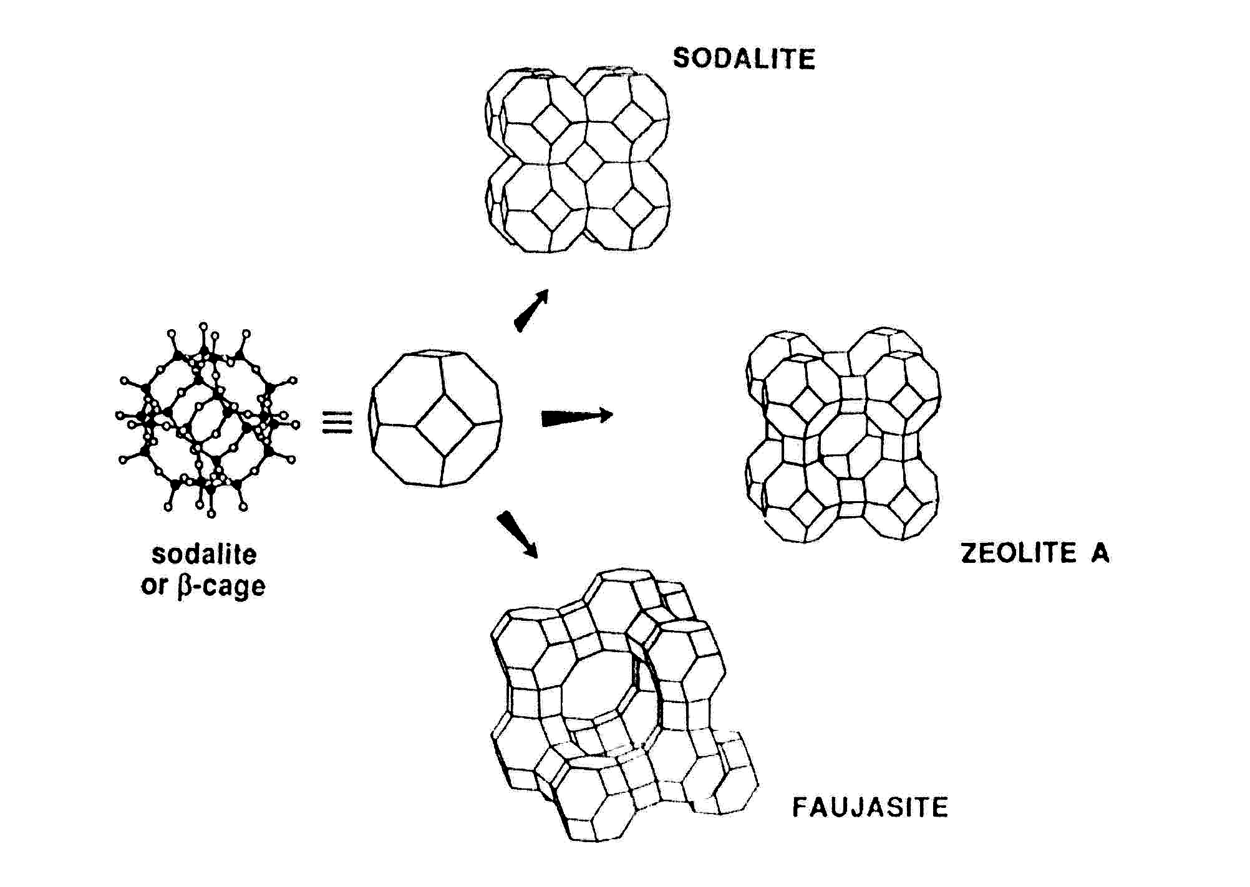
شكل[3-1] ساختمان β-cage كه واحد اصلي ساختمان زئوليت هاي A و Faujasite و Sodalite مي باشد

3-1- زئوليتها به عنوان جدا كننده گازها :
بر اساس خواص جذب سطحي و غربال مولكولي زئوليتها ، مولكولهاي متفاوت ثابتهاي تعادلي متفاوتي براي جذب و ضرايب نفوذ متفاوتي در داخل حفره هاي زئوليتي دارند. زئوليت ها بدليل داشتن ساختمان حفره هاي غربال مولكولي و جدا كردن گازها كاربرد گسترده اي دارد .
عوامل موثر در نفوذ مولكولها به اسكلت زئوليت عبارتند از:
-اندازه و شكل دريچه‏هاي ورودي كانالها و حفرات زئوليت
-اندازه و شكل مولكولهاي مهمان
-تعداد، محل و اندازه كاتيونهاي قابل تعويض
-وجود يا عدم وجود نقص در ساختار كريستالي كه معمولاً در اثر جابجاشدگي توده ماده و بسته شدن يا باريك شدن بعضي از راههاي نفوذ به شبكه اتفاق مي‏افتد.
-حضور يا عدم حضور مولكولهاي مهمان ديگر كه قوياً بوسيله شبكه نگهداري مي‏شوند مانند آب، آمونياك و نمكها كه در فرايند جذب موثرند.
زئوليت ها داراي سطحي به وسعت چند صد متر مربع به ازاي هر گرم براي جذب سطحي مي باشند و برخي از زئوليت ها قادر به جذب، تا 30% وزن خشك خودشان مي باشند . علاوه بر توانايي زئوليت ها در جداسازي مولكولها، توزيع نا متعادل بار در فضاي خالي زئوليت آبگيري شده بدليل حضور كاتيونها و يا گروههاي هيدروكسيلي و نيز به دليل جانشيني Al به جاي Si در شبكه باعث جذب سطحي بسياري از عناصر يا تركيبات بصورت انتخابي در اثر ايجاد گشتاور دو قطبي دائمي ميگردد . بنابراين مولكولهاي قطبي مانندH₂S , CO₂ , SO₂ , H₂O به مراتب بهتر از مولكولهاي غير قطبي جذب مي گردند . از اين خاصيت در خالص سازي گاز طبيعي استفاده مي شود . از زئوليت ها همچنين ميتوان در توليد اكسيژن استفاده نمود . گاز نيتروژن با تشكيل گشتاور چهار قطبي ضعيف بصورت انتخابي از هوا توسط زئوليت جذب مي شود و طي فرايند ساده اي مي توان گاز نيتروژن با درصد خلوص بيشتر از 99% تهيه نمود . گاز خروجي از ستونهاي جاذب، غني از اكسيژن خواهد بود.

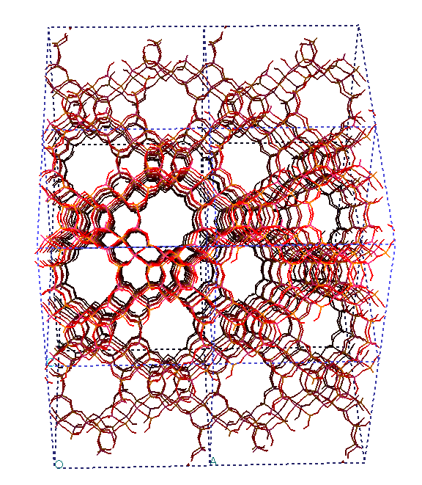شكل 3-2- يك مدل شبيه سازي شده زئوليت

4-آشنايي با سيستم PSA اكسيژن طبي در محل مصرف
سيستم‌هاي توليد اكسيژن PSA براي بيمارستانها و مراكز درماني اين امكان را فراهم مي‌سازد كه بدون وابستگي به اكسيژن كپسولي يا مايع بتواند در محل مصرف اكسيژن توليد كنند و نگران قيمت يا تحويل نامنظم اكسيژن نباشند مزاياي اين سيستم عبارت است از ايمني، هزينه‌هاي نازل، پرسنل كمتر و اطمينان كامل به منبع دائمي اكسيژن وبازگشت سرمايه در كمتر از سه سال و توليد كامل در موقع حداكثر مصرف پيك، بدون خطر
همانطور مي‌دانيد هوا شامل 21% اكسيژن 78% ازت و 1% گازهاي ديگر مي‌باشد دستگاه، اكسيژن را تحت فرآيندي بنام جذب تحت فشار PSA از هوا جدا مي‌سازد و در اين فرآيند و با بكارگيري بستري از غربال مولكولي از جنس زئوليت سنتزي، ازت و ناخالصي‌هاي ديگر را در فشار بالا از هوا جذب و در فشار پايين آزاد مي‌كند. در مولد PSA براي جذب سطحي دائمي ازت و ناخالصي ديگر دو بسترغربال مولكولي، ازت را جذب و اكسيژن را از خود رد مي‌كند قبل از اينكه بستر مولكولي اول از ازت اشباع شود هواي ورودي به بستر مولكولي دوم وارد و در طي اين مدت بستر مولكولي دوم اكسيژن توليد مي‌كند و در همان زمان بستر مولكولي اول در اثر كاهش فشار از ازت تخليه و با اكسيژن پالايش شده به حالت اوليه برمي‌گردد اين سيكل بطور مداوم تكرار مي‌شود تا اينكه اكسيژن با خلوص 5/95% در فشار 60PSIG ، بدست آيد اين اكسيژن مناسب براي هرگونه مصرف پزشكي است و هميشه مطابق يا بالاتر از استاندارد USP مي‌باشد ماده غربال مولكولي كاملاً قابل احياء و در شرايط كاربرد صحيح داراي طول عمر طولاني است.
5- بلوك دياگرام و اجزاء تشكيل دهنده دستگاه اكسيژن ساز با تكنولوژي PSA :
براساس تكنولوژي PSA دستگاه بايد طوري طراحي شود كه امكان ايجاد فشار مثبت و منفي در آن اجراء شود به همين جهت بايد هواي فشرده، خشك،با خروجي غيرنوساني و با غلظت بالا با هشدار دهنده‌هاي مانتيورينگ مطمئن ايجاد شود. دستگاه بر اساس تكنولوژي فوق شامل بخشهاي زير است:
5-1- كمپرسور هواي فشرده: وظيفه اين قسمت از دستگاه گرفتن هواي محيط و فشرده كردن آن جهت تأمين هواي موردنياز است كه داراي دو خروجي مي‌تواند باشد الف) جهت تهيه اكسيژن
ب) جهت تهيه هواي فشرده در اطاقهاي عمل. براساس شرايط محيطي محل نصب كمپرسور متغير بوده و با توجه به پنوماتيك بودن تجهيزات مطابقت FAD ، كمپرسور با اين هواي موردنياز از اهميت زيادي برخوردار است.

فاكتورهاي مهم محاسبه عبارتند از:
الف) ارتفاع از سطح دريا ب) بالاترين دماي ممكن ج) ضريب نشتي و بازدهي كمپرسور
د) ضريب سايكومتريك جغرافيائي با محاسبه اين چهارمورد ضريبي بدست مي‌آيد كه انتخاب كمپرسور در مناطق مخلتف و شرايط آن به اين ضرايب بستگي دارد.
5-2- خشك كن: بخاطر خاصيت رطوبت‌گيري قوي زئوليتها، در صورت تركيب با آب يك واكنش شيميائي گرمازا ايجاد مي‌كند كه با تغيير در خاصيت زئوليتها، سبب پايين آمدن خلوص اكسيژن و كاهش عمر مفيد دستگاه خواهد شد لذا محاسبه و نوع انتخاب خشك كن به چهار عامل زيربستگي دارد.
الف) نقطه شبنم دستگاه ب) بيشترين دماي محيط
ج) دماي هواي فشرده د) فشار كاركرد
از نكات جالب آن تعبيه المنت حرارتي با درجه‌هاي مختلف هوائي و هواي فشرده موردنظر است بدان جهت در تابستان و زمستان تنظيم اين المنت و كنترل هواي محيط وهواي فشرده متغير خواهد بود.

5-3- سيستم فيلتراسيون: فيلترهاي دستگاه بايد مطابق با استاندارد ISO 8573/1 بتواند هواي طبي موردنياز ژنراتور را از نظر ميكروبي هم در ورودي و هم خروجي و با توجه به شرايط محيطي محاسبه و با ضريب اطمينان بالا انتخاب و نصب گردد . فيلترها بايد داراي Economizer باشند كه طول عمر واقعي المنت فيلتر را نشان داده و در صورت تمام شدن عمر مفيد گيج همراه با الارم به كاربر هشدار دهد تا المنت را تعويض كنند.
5-4- تانك نوسان گير هواي فشرده: با توجه به نوسانات هواي فشرده و جريان الكتريكي و همچنين ضرورت ذخيره‌سازي اكسيژن پس از تهيه و استفاده از رگلاتورها و واگنرهاي تثبيت فشار و شيرهاي كنترل شده فشار، محاسبه مختصات اين تانك براساس فشار موردنياز از نظر جنس و ضخامت ورق آن مهم است.
5-5- سيستم تغليظ اكسيژن: مهمترين بخش دستگاه بوده كه شامل دو ستون استوانه‌اي است كه داخل آن با ماده غربال مولكولي زئوليت پر شده است .محيط‌هاي فوقاني داراي فشار مثبت و محيط تحتاني داراي فشار منفي جهت ذخيره موقت اكسيژن و نتيروژن بوده و بهتر است كه دائماً تحت كنترل هوشمند، دماي آن ثابت و خشك كردن آن ادامه داشته باشد و قسمت مهم‌تر آن سيستم شيرهاي برقي با فركانس ثابت برق كه با سيكل مثبت يك طرف فشرده و طرف بعدي وكيوم و در سيكل منفي آن طرف دوم فشرده و طرف اول وكيوم شود و جهت خروجي ازت مي‌توان آن را تخليه يا جهت استفاده در كپسول و لوله‌هاي مصرف بجاي هواي فشرده و مصارف ديگر پزشكي استفاده نمود.
5-6- تانك نوسان‌گير اكسيژن: بعد از تهيه اكسيژن توسط غربال مولكولي و جذب سطحي زئوليت بايد آنرا فشرده و در تانكي ذخيره كرد. كنترل نوسان اكسيژن در تانك و خروجي آن و كنترل نوسانات در لوله‌هاي انتقال و ولوها و گيج‌هاي مختلف ، ضروريست و محاسبه جنس و ظرفيت آن و ضخامت ورق آن بسيار مهم بوده و بايد با فشار موردنياز مطابق داشته باشد و همچنين توسط واگنرها و رگلاتورهاي مختلف كنترل شود.
5-7- سيستم مانتيورينگ: اين سيستم نشانگرها و كنترلرهاي مختلف را شامل مي‌گردد از جمله:
الف) خلوص اكسيژن، 99-90 درصد ب) فشار ورودي 140 اتمسفر و خروجي4 اتمسفر
ج) شار خروجي اكسيژن در اين سنسورها انواع مختلف صوتي، نوري و گيجي خواهد بود. سيستم مانيتورينگ اكسيژن با تكنولوژي پارامگنتيك (بدون نياز به سنسور اكسيژن) جزء استاندارد هر يك از دستگاههاي پزشكي AIR Sep است و از نظر دقت كنترل و قاطعيت اطمينان بي‌رقيب است.
5-8- سيستم دوپلكس: مقاوم در برابر عوامل جوي قابل تحويل است و براساس تغييرات هواي جوي سرما و گرما و رطوبت قابل برنامه‌ريزي بوده و تغييرات لازم در دستگاه بصورت الكترونيكي خواهد بود و مي‌توان اكسيژن توليدي را به دو سيستم مصرف كاملاً مستقل متصل نمود تا داراي پشتيباني در مواقع اضطراري باشد و جايگزين وصل كپسول و تزريق اكسيژن به مسير لوله‌كشي باشد.
5-9- سيستم كپسول پركني: به منظور توليد اكسيژن براي فروش و مصرف در محلهاي ديگر و همچنين براي پشتيباني خود دستگاه در موارد اضطراري مي‌تواند امكانات فشرده‌سازي اكسيژن و پركني كپسول تا فشار PSI 3000 را تأمين كند و بصورت اتوماتيك در صورت افت خلوص و فشار مسير مصرف، به كپسولهاي پشتيبان وصل شود.

6- سرويس و تعميرات لازم دوره‌اي:
سرويس‌هاي دوره‌اي 6 ماه يكبار جهت فصول گرم و سرد و شامل كنترل‌هاي زير است.
- كنترل روغن و عملكرد كمپرسور هواي ورودي و كمپرسورهاي كپسول پركني و كمپرسورهاي انتقال در مسير
- كنترل فيلترهاي هوا ورودي و خروجي
- كنترل رگلاتورها، فشارشكن‌ها و تراپماي تانكها و گيجها
- كنترل عملكرد شير هاي كنترل و يكسويه بودن آنها و خلوص سنج اكسيژن
- كنترل رطوبت و خشكي زئوليت با تست حرارت تانك‌ها و احيائ زئوليت در صورت نياز
- كنترل المنت هواي ورودي و فشرده به تانك‌هاي زئوليت و تنظيم آنها جهت تابستان و زمستان
- كنترل تانك‌هاي مختلف هواي فشرده، اكسيژن خروجي، ازت توليدي و وكيوم خلاء
- كنترل سيستم مانتيورينگ از نظر درصد فشار، آژير، خطر نوري- صوتي و اتوماتيك بودن آنها
- كنترل لوله‌هاي انتقال و مبارزه با تعريق آنها در لوله‌هاي U شكل آنها و تخليه مايعات آنها

منابع فارسي:
- محمد طهماسبي،اكسيژن تازه،مجله مهندسي پزشكي شماره 42 ،ص 28
- هانيه‌السادات سجادي،گازهاي فشرده- بايدها و نبايدها، مجله مهندسي پزشكي شماره 42
- شركت اطلسين، سيستم‌هاي اكسيژن پزشكي PSA، كاتولوگ AIRSEP اطلسين
- شركت امين درمان، دستگاه توليد اكسيژن طبي و بلوك دياگرام دستگاه‌هاي كوچك
Refrences::
1.Barrer, R.M.,Craven. R.I.,New development in zeolite science and technology, Chem. Soc.,1986,Vol.15, P.1521.

2.Barthomeuf, D.,A general hypothesis on zeolites physicochemical properties Application to adsorption, acidity, catalysis and electrochemistry,Phys. Chem., 1979,Vol. 83,No. 2, PP. 249-256.

3. Breck, D.W., 1974, Zeolite Molecular Sives,John Wiely & Sons.

4.Breck, D.W.,Crystalline molecular sieves, Chem.Edu ,1964 ,Vol. 41, No. 12, PP. 678-689.

5. Bursill, L.A.,Lodge, J.M.,Synthesis of zeolites like material with three dimensional helical porus, Nature(London),1980, Vol.286 , P.111.

مسئوليت صحت سقم مقالات بعهده گردآوران آن ميباشد.
جمع آوري :
مهندس اميررضا وخشوري کارشناس ارشد شيمي
رضامعصومي کاردان اتاق عمل
باهمکاري اداره تجهيزات پزشکي دانشگاه علوم پزشکي تبريز

1-Pressure swing adsorption
N₂O – 1، اكسيد نيتروژن ، گاز مخصوص بيهوشي كه همراه اكسيژن استفاده مي شود
- Oxygen conserving device صرفه‌جوئي در مصرف اكسيژن با فشار خلاء ناشي از مكش بيمار
- انتخاب سيستم OCD يا مداوم با تغيير وضعيت به انتخاب نياز بيمار
-دستگاه توليد اكسيژن پرتابل با سيستم PSA خانگي و اطاق عملي و بخشي
- سايت مركزي اكسيژن جداسازي از هوا با تكنولوژي PSA در وسعت بيمارستاني
- Zeolite
- PSIG (واحد فشار ) حداكثر جريان توليدي در دستگاههاي AIR Sep
- USP استاندار فارماكولوژي آمريكا
- Free AIR Delivery
- سايكومتريك جغرافيايي
-Dryer خشك كن
-Dew point نقطة عرق دستگاه
- max ambient temp
- max inlet temp
- working pressure
- استاندارد فيلترهاي ميكروبي
- طول عمر مفيد
- Gage عقبي نمايشگر
- wagner ثابت كننده فشار
- شيرهاي كنترل برقي
- Sensor- purity حساسگر خلوص
- كيلوگرم بر سانتيمتر مكعب Kg/cm3
- Flow sensor
- paramagnetic
- سيستم تطبيق جوي

